APPLE PAY + GOOGLE PAY גרין בוקס

על מנת שהלקוח יעבוד עם Apple Pay + Google pay צריך ליצור את האפשרות בתפריט ה Wallet בפורטל הגרין בוקס,
איך נכנסים לWallet?
Administration > Wallet:
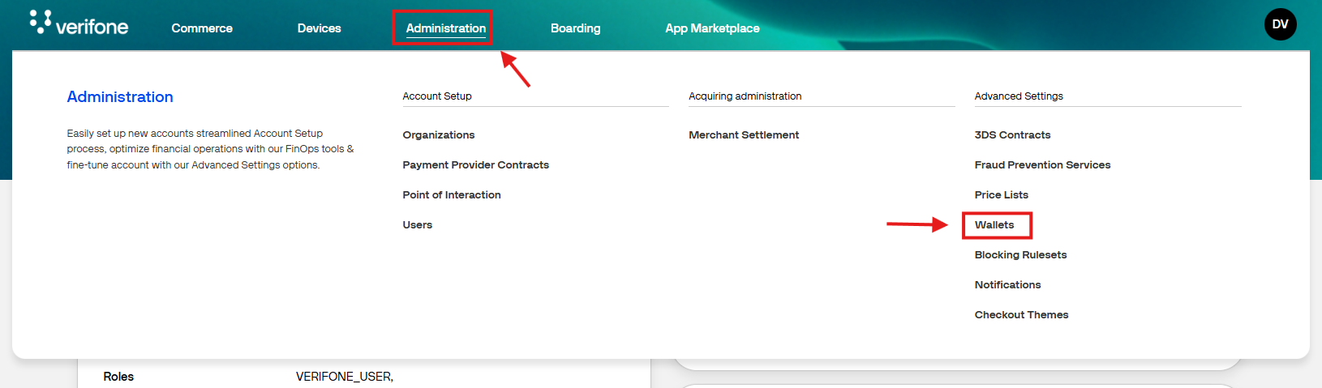
לאחר מכן בוחרים בלקוח,
Organizations > רושמים את שם הלקוח > בוחרים את הלקוח > לוחצים על Apply > לוחצים על Search
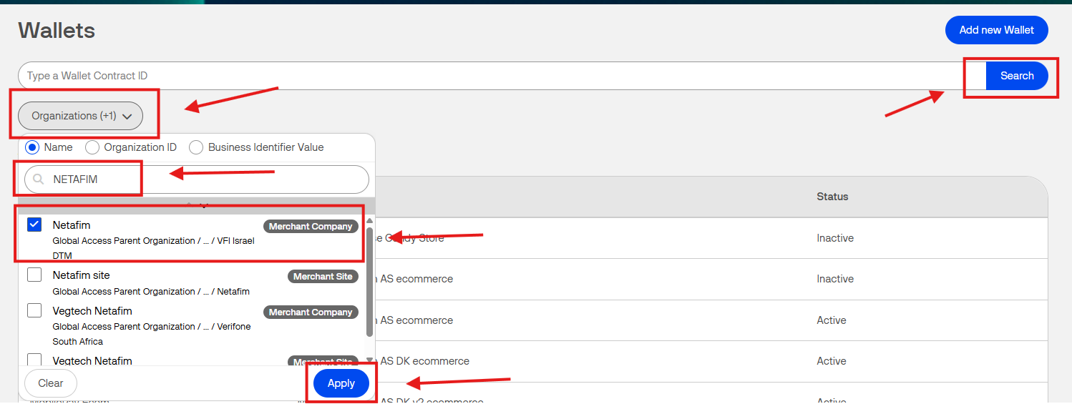
במידה ואין ללקוח שום אופציה, בוחרים בAdd new Wallet ליצירת הארנק:
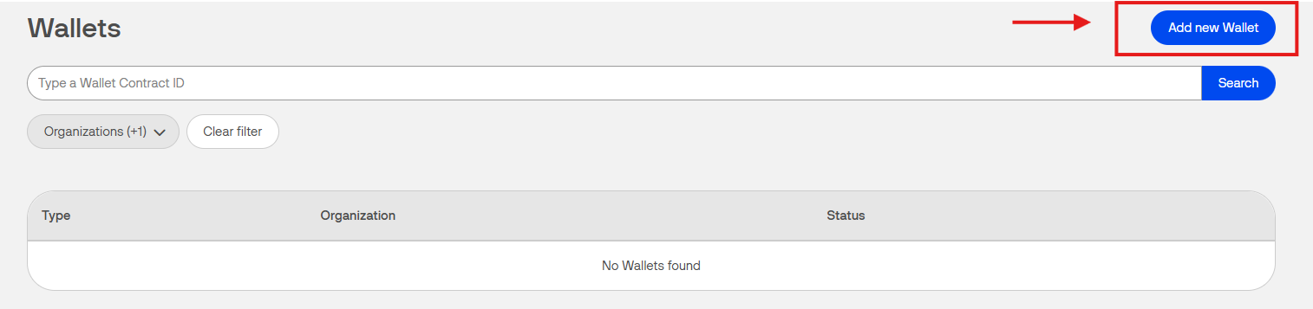

יצירת Google Pay:
בוחרים בלקוח > בוחרים באפשרות Google Pay > Add Wallet
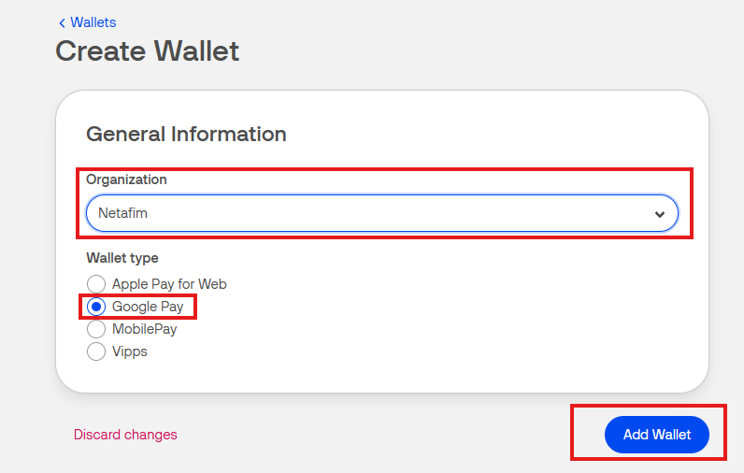

יצירת Apple Pay:
בוחרים בלקוח > בוחרים באפשרות Apple Pay > Add Wallet
*לא צריך לסמן בV בקובייה, משאירים אותה ריקה:
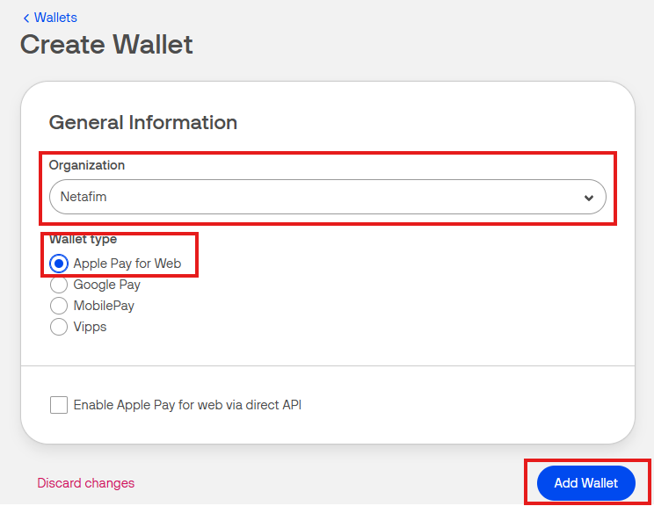
בWoocomerce מפעילים את האופציה של Google Pay + Apple Pay ושמים את הPayment Provider ID של הלקוח:
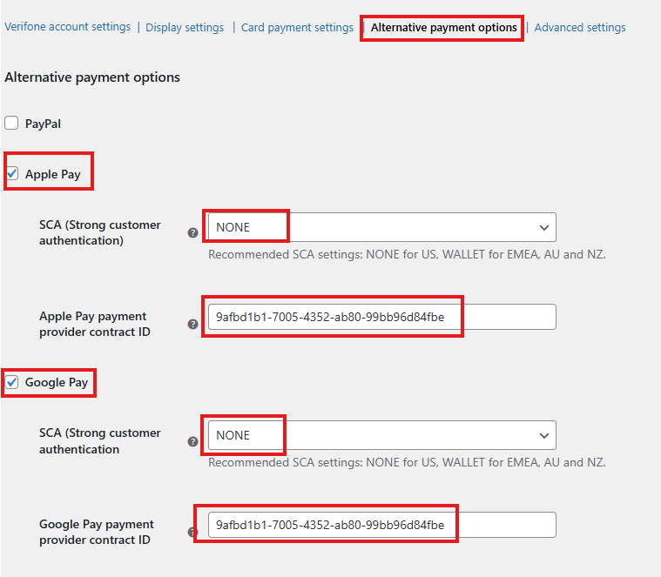

*הערה:
GooglePay יופיע בדף תשלום בגוגל, Apple Pay יופיע רק אם הלקוח משלם באתר דרך מכשיר אייפון.

זכויות יוצרים לדן הגבר ☻

